GESTION DE LA CAPACITACION
DIRECCION EJECUTIVA DE RECURSOS HUMANOS DE LA GERENCIA REGION DE SALUD AREQUIPA
COORDINACION REGIONAL DE CAPACITACION

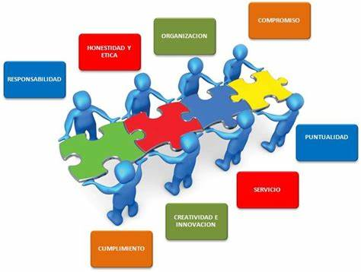

EN EL ESFUERZO DE LA DE LA MODERNIZACION DE LA GESTION DEL ESTADO, IMPLEMENTANDO UNA GERENCIA REGIONAL DE SALUD MÁS CÓMODO, EFICIENTE Y EFECTIVO
2023

